DISTRIBUIÇÃO DE MUDAS PELO VIVEIRO FLORESTAL DIDÁTICO E INCLUSIVO DO IFAL, CAMPUS PIRANHAS
Iara Kely Brito dos Santos
Jherfeson Moreira dos Santos
Bruno José Leite Fernandes
Juliana Vicente Porto de Araujo
José Valdemir Bezerra Correia
Cathylen Almeida Félix Galindo⁶
Fábio José Marques⁷
Évio Alves Galindo⁸

INTRODUÇÃO
A conservação da biodiversidade no bioma Caatinga constitui um dos maiores desafios socioambientais enfrentados pelo Brasil, especialmente em razão da vulnerabilidade ecológica e socioeconômica das regiões semiáridas. Entre as estratégias voltadas à preservação dos recursos naturais e à promoção da educação ambiental, destaca-se a atuação dos viveiros florestais didáticos como instrumentos pedagógicos, sociais e ecológicos.
Neste contexto, o Viveiro Florestal Didático e Inclusivo do Instituto Federal de Alagoas (IFAL), Campus Piranhas, emerge como uma iniciativa multidimensional, cujo propósito transcende a simples produção de mudas: trata-se de uma ação integrada que promove a restauração da vegetação nativa, o engajamento comunitário e a inclusão educacional.
O município de Piranhas está localizado no Alto Sertão do Estado de Alagoas em uma região de caatinga (IPHAN, 2025). O viveiro do IFAL, ao produzir e distribuir mudas de espécies nativas da Caatinga, contribui significativamente para o recaatingamento e a recuperação de áreas degradadas, ao mesmo tempo em que promove a sensibilização ambiental de estudantes, docentes e comunidades locais.
A preservação junto com o manejo sustentável dos recursos florestais é uma prática que deve ser realizada imediatamente para amenizar o dano ambiental, uma vez que algumas áreas já estão vulneráveis à desertificação (SOUZA, 2025). A Caatinga enfrenta intensa degradação ambiental e risco de desertificação, o que compromete tanto a biodiversidade quanto a qualidade de vida das comunidades locais. Nesse contexto, surge a necessidade de avaliar se viveiros florestais didáticos podem contribuir de forma efetiva para o recaatingamento e a educação socioambiental.
A atuação do Viveiro Florestal Didático e Inclusivo do IFAL – Campus Piranhas promove simultaneamente a restauração de áreas degradadas da Caatinga e a conscientização ambiental da comunidade acadêmica e regional.
O trabalho teve como objetivos específicos: Descrever o processo de produção e manejo das mudas no viveiro; apresentar e avaliar o sistema de gestão de doações de mudas; Identificar o perfil e o interesse dos participantes do evento Dia do Meio Ambiente em relação ao plantio de espécies nativas; discutir o potencial do viveiro como instrumento de educação ambiental, inclusão social e preservação da Caatinga.

- METODOLOGIA

O projeto foi conduzido na casa de vegetação de 7 x 30 metros, localizada no IFAL – Campus Piranhas. Foram produzidas mudas de sete copas (Terminalia catappa L.), moringa (Moringa oleífera Lam.), jatobá (Hymenaea courbaril L.) e ipê roxo (Handroanthus impetiginosus Mart. ex DC.). Recebemos também uma doação da sementeira Viveiro da Chesf, com mudas de arapiraca (Chloroleucon dumosum Benth.), sabiá (Mimosa caesalpiniaefolia L.), maracujá-do-mato (Passiflora cincinnata Mast.), aroeira (Schinus terebinthifolia Raddi var.) e ipê amarelo [(Handroanthus albus (Cham.) Mattos)].
As mudas foram destinadas à doação com foco no recaatingamento, sombreamento e ornamentação. Os dados foram coletados por meio de questionário digital via QR code, preenchido pelos próprios receptores durante o evento. As variáveis analisadas incluíram: espécie escolhida, local de plantio e perfil do participante.
Os dados foram tabulados no Microsoft Excel e analisados de forma descritiva.

RESULTADOS E DISCUSSÃO
Foram doadas 172 mudas durante o evento, sendo o ipê-roxo a espécie mais procurada (97 mudas), seguido por sete copas e tamarindo, com 61 e 49 mudas doadas, respectivamente (Gráfico 1).
A predominância do ipê-roxo entre as espécies doadas revela não apenas uma valorização estética por parte dos participantes, mas também uma oportunidade estratégica para fortalecer o paisagismo urbano com espécies nativas. A floração exuberante do ipê-roxo, conforme descrito por Viana, Paulo e Coêlho (2017), parece ter influenciado diretamente essa escolha. No entanto, é importante refletir se essa preferência está alinhada com critérios ecológicos, como resistência à seca ou capacidade de adaptação ao solo local, ou se se trata apenas de uma decisão estética.
A espécie sete copas destacou-se por sua imponência e por apresentar propriedades medicinais, em consonância com os achados de Biwott et al. (2019). É uma árvore imponente e majestosa, que pode atingir até 20 metros de altura e apresenta uma copa densa e ampla, com sete grandes ramos principais que se estendem horizontalmente (OFICINA DO PAISAGISTA, 2025).
Em contrapartida, a moringa foi a espécie menos procurada. A baixa procura por espécies como a moringa, apesar de seu valor nutricional e medicinal, sugere que campanhas educativas poderiam ampliar o conhecimento sobre os benefícios de espécies menos populares.

Gráfico 1. Porcentagem das espécies de mudas doadas.
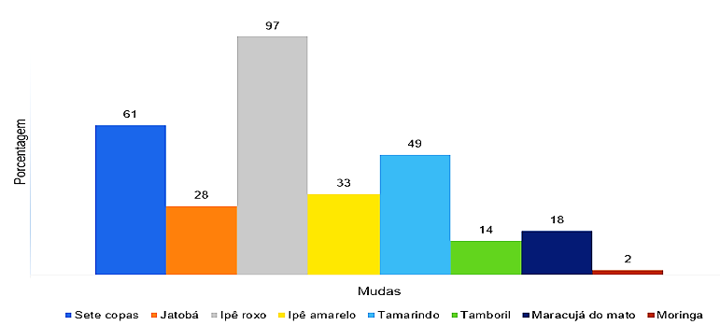
De acordo com o Gráfico 2, observa-se que a maior concentração de doações ocorreu no município de Piranhas-AL, fato esperado por sediar o evento no IFAL. Entretanto, a expressiva participação de Canindé de São Francisco-SE, em segundo lugar, evidencia que a iniciativa ultrapassou os limites municipais, demonstrando alcance e impacto regional. Esses resultados reforçam o interesse da população na adoção de mudas, seja para fins de reflorestamento, ornamentação ou formação de áreas de sombreamento.

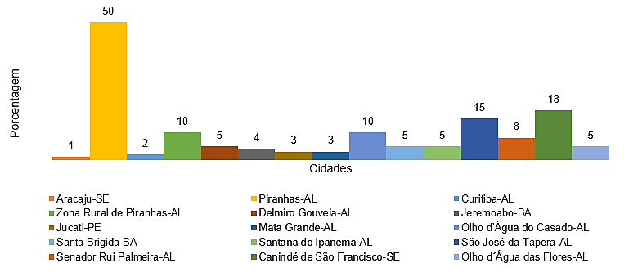
Gráfico 2. Porcentagem de pessoas por município, que adquiriram mudas.

Conforme apresentado no Gráfico 3, o perfil dos receptores indica maior participação dos alunos do campus (46%), seguidos por visitantes (34%) e servidores (20%), resultado que corrobora os achados de Oliveira et al. (2013), que destacam o envolvimento juvenil em ações ambientais.
No entanto, a baixa participação de servidores (20%) e visitantes (34%) levanta reflexões sobre estratégias para ampliar o engajamento desses públicos. Esse resultado, embora em parte alinhado aos achados de Freitas (2020) e Ordóñez et al. (2019), que destacam o aumento da percepção ambiental na população, sugere que fatores como barreiras de acesso à informação ou o formato do evento, possivelmente mais direcionado ao público interno, podem ter influenciado a adesão. Ademais, a análise da relação entre o perfil dos participantes e as espécies escolhidas poderia revelar motivações distintas: enquanto alunos tendem a priorizar espécies de valor ornamental para uso doméstico, servidores podem buscar espécies com funções ecológicas mais amplas.

Gráfico 3. Porcentagem de pessoas que adquiriram mudas.
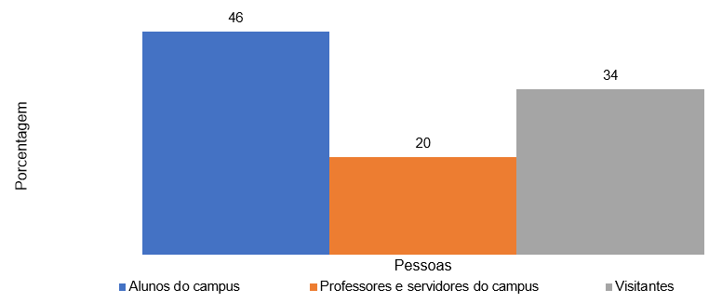

CONCLUSÃO
A ação atingiu um público significativo de 100 pessoas, contribuindo para a conscientização ambiental e o incentivo ao recaatingamento. Observou-se o interesse da população pela restauração da vegetação nativa, reforçando o papel dos viveiros didáticos como ferramentas de educação e inclusão.

REFERÊNCIAS
BIWOTT, T. C. et al. Folhas de Terminalia mantaly como um novo aditivo em lama de perfuração à base de água. International Journal of Chemical Studies, v. 7, n. 6, p. 2173-2181, 2019.

FREITAS, W. K. Tree composition of urban public squares located in the Atlantic Forest of Brazil: A systematic review. Urban Forestry & Urban Greening, v. 48, fev. 2020.

IPHAN. Instituto do Patrimônio Histórico e Artístico Nacional. Disponível em: http://portal.iphan.gov.br. Acesso em: 24 jul. 2025.

OFICINA DO PAISAGISTA. Sete copas africana (Terminalia mantaly). Oficina do Paisagista, [2025?]. Disponível em: https://www.oficinadopaisagista.com.br/sete-copas-africana-terminalia-mantaly. Acesso em: 24 jul. 2025.

OLIVEIRA, M. et al. Reflexos da evolução urbana sobre a arborização em Erexim, sul do Brasil. Revista da Sociedade Brasileira de Arborização Urbana, v. 8, n. 2, p. 86–103, 2013.

ORDÓÑEZ, C. et al. Urban forest governance and decision-making: A systematic review and synthesis of the perspectives of municipal managers. Urban Forestry & Urban Greening, v. 189, p. 166–180, 2019.

SOUZA, R. Caatinga. Brasil Escola. Disponível em: https://brasilescola.uol.com.br/brasil/caatinga.htm. Acesso em: mar. 2025.

VIANA, B. L.; DE LIRA PAULO, F. F. V.; COÊLHO, C. B. Diagnóstico das doações de mudas realizadas pelo viveiro florestal do Jardim Botânico do Recife. Revista Arrudea—A revista do Jardim Botânico do Recife, v. 3, n. 1, p. 23–29, 2017.

^{,2,3,4,5}Graduandos em Engenharia Agronômica, Instituto Federal de Alagoas – Campus Piranhas, ikbs@aluno.ifal.edu.br.
⁶Mestra em Produção Agrícola, Universidade Federal Rural de Pernambuco. ^{7,8}Professores Mestres do Instituto Federal de Alagoas – Campus Piranhas.

